ZARZĄD POWIATU ZGIERSKIEGO

95-100 Zgierz, ul. Sadowa 6a
tel. (42) 288 81 00, fax (42) 719 08 16
zarzad@powiat.zgierz.pl, www.powiat.zgierz.pl

Zgierz dn. 06.10.2023 r.
ZP.272.13.2023.MW/8
INFORMACJA O PYTANIACH I ODPOWIEDZIACH DO TREŚCI SWZ IV

Na podstawie art. 284 ustawy z dnia 11 września 2019 r. Prawo zamówień publicznych (tj. Dz. U. z 2023 r. poz. 1605 ze zm. – dalej zwanej Ustawą) Powiat Zgierski w imieniu, którego działa Zarząd Powiatu Zgierskiego (dalej zwany Zamawiającym) udziela wyjaśnień do treści Specyfikacji Warunków Zamówienia (dalej zwanej SWZ) w postępowaniu: pn.: „Montaż instalacji fotowoltaicznej na budynkach Powiatu Zgierskiego”(ID 817826).

PYTANIE WYKONAWCY :
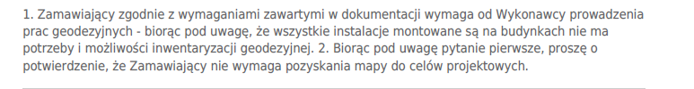
ODPOWIEDŹ ZAMAWIAJĄCEGO :

Odpowiedź dotyczy wszystkich zadań tj.: od zadania nr 1 do zadania nr 5.

Ad 1. Potwierdzamy, iż dokumentację projektową i odbiór zadania należy wykonać w oparciu o aktualne przepisy czyli w oparciu o stan faktyczny w tym prawny obowiązujący w chwili dokonywania w/w czynności.

Pouczenie
Od niezgodnej z przepisami Ustawy czynności Zamawiającego podjętej w postępowaniu
o udzielenie zamówienia lub zaniechania czynności, do której Zamawiający jest zobowiązany na podstawie Ustawy Wykonawcy przysługują środki ochrony prawnej.

Zarząd Powiatu Zgierskiego

___________________________________________________
( podpis Kierownika Zamawiającego lub osoby upoważnionej)

